Утренний сбор.
Задача утреннего сбора – способствовать взаимному взаимопониманию и взаимному уважению друг друга. Утренний сбор помогает установить ответственное и заботливое отношение учеников друг к другу.
ЗАДАЧИ УТРЕННЕГО СБОРА
- УЧИТЬ ДЕТЕЙ СЛУШАТЬ И СЛЫШАТЬ ДРУГ ДРУГА
- ПОМОЧЬ ДЕТЯМ ОЩУТИТЬ СВОЮ ЗНАЧИМОСТЬ И УНИКАЛЬНОСТЬ
- ОБЩАТЬСЯ И СОВМЕСТНО РЕШАТЬ ПРОБЛЕМЫ
- ДЕЛАТЬ ОСОЗНАННЫЙ ВЫБОР
- ПЛАНИРОВАТЬ СВОЮ ДЕЯТЕЛЬНОСТЬ
- ВЫРАЖАТЬ СВОИ МЫСЛИ И ЧУВСТВА
- ПОМОГАТЬ ДРУГ ДРУГУ, А ТАКЖЕ ПРИНИМАТЬ ПОМОЩЬ ОТ ДРУГИХ
- СОЗДАВАТЬ ПОЛОЖИТЕЛЬНЫЙ НАСТРОЙ НА ДЕНЬ
- ОБМЕНИВАТЬСЯ НОВОСТЯМИ, ТОЧКАМИ ЗРЕНИЯ И ИДЕЯМИ
- СОБЛЮДАТЬ ОЧЕРЁДНОСТЬ БЕЗ СПОРОВ И ОБИД

Утренний сбор состоит из четырёх базовых компонентов:
- Приветствие.
- Обмен информацией.
- Групповая деятельность.
- Ежедневные новости.

Приветствие.
На этом этапе можно предложить детям множество вариантов весёлых, занимательных, уважительных приветствий. Каждое приветствие должно соответствовать планируемой работе и возможностям детей.
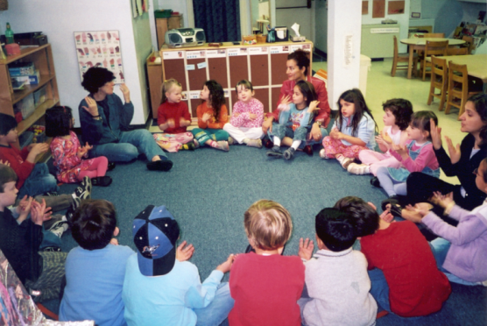
Карман, полный приветствий
«Доброе утро! Мы рады, что ты здесь!»

Игры-приветствия:
-Здравствуйте, рада вас видеть. Давайте поздороваемся. А поможет нам мячик. Я передам его тому, с кем встречусь глазами. Я встретилась глазами с Олей, кивнула головой в знак приветствия, и мячик катится по полу от меня к ней. Теперь Оля встретится с кем-нибудь взглядом (все дети по очереди встречаются взглядами). Замечательно!
-Доброе утро! Я рада вас видеть. Давайте поприветствуем друг друга. А поможет нам цветок. Сейчас я вдохну его нежный аромат, повернусь к своему соседу слева, передам ему цветок и скажу: «Ваня, я рада тебя видеть!» Отлично!
-Я рада вас видеть. Давайте возьмёмся за руки и скажем друг другу: «Доброе утро!» - сначала шёпотом, потом обычным голосом и покричим.
-Я рада вас видеть. Давайте поздороваемся, для этого потрём свою ладонь о ладошку соседа слева. Мы потремся ладошками со Славой. Доброе утро. Слава потрётся ладошкой с Петей…. А теперь давайте поздороваемся плечами, спинами. Замечательно!
-Доброе утро! Закройте, пожалуйста, глаза. Кто услышит своё имя, открывает глаза и садится на любой стульчик в кругу. А теперь возьмёмся за руки и скажем вместе: «Доброе утро!»
-Доброе утро! Давайте поздороваемся друг с другом. Для этого я возьму колокольчик, подойду к кому-то из вас и позвоню около ушка, пропою имя и приветствие. Миша, доброе утро! Теперь Миша берет колокольчик и идет к тому, с кем он будет здороваться и т. д. Молодцы! (Крюкова С. В. «Здравствуй, я сам!»)

«Эхо» Тот, кто сидит справа от меня, называет своё имя и прохлопывает его в ладоши, вот так: «Ва-ся», а мы дружно, как эхо, за ним повторяем. Затем своё имя прохлопывает Васина соседка справа Даша, а мы снова повторяем. Таким образом, все по очереди назовут и прохлопают своё имя.

-Сегодня я спою песенку про то, как я рада вас видеть. «Я очень рада, что Серёжа в группе есть…». В руках я держу клубочек. Когда я начну петь, то отдам его тому, про кого спою. Кто клубочек получает, обматывает нитку вокруг пальца и передает его следующему, сидящему справа от него, ребенку. Когда песенка закончится, мы с вами будем соединены одной ниточкой. Я начинаю… Отлично! Клубочек ко мне вернулся. А сейчас давайте все вместе поднимем руки вверх, опустим их вниз, положим на колени. Старайтесь все делать одновременно, ведь если кто-то замешкается, наш круг разрушится. А теперь аккуратно положим ниточку, которая нас соединяет, на пол.

«Паровозик с именем»
-Сейчас каждый будет превращаться в паровоз. Когда «паровоз» будет ехать по кругу, он будет хлопать в ладоши и называть свое имя. Я начну: «Света, Света…». Я проехала целый круг, а теперь выберу одного из вас, и он станет паровозиком вместо меня. Я выбираю Олю. Теперь она будет называть свое имя и хлопать в ладоши, а я стану её вагончиком, положу руки ей на плечи и вместе с ней буду повторять её имя…Поехали!
Вот мы и проехали целый круг, теперь Оля выберет того, кто станет «паровозиком», и мы уже втроем будем повторять его имя.
И так до тех пор, пока все дети не примут участие в игре. Отлично!
«Утреннее приветствие»
Все дети встают в круг и поднимают руки вверх (пальцы соединены вместе)
Воспитатель: С добрым утром, солнце! Мы тебе рады. Мы проснулись, за руки взялись.
Дети медленно опускают руки, затем берутся за руки
Воспитатель (поочередно глядя на каждого ребенка). И Маша здесь…И Саша здесь…
Дети (вслед за ним повторяют). И Маша здесь… И Саша здесь…
Воспитатель: Все здесь!
Дети (встают на носочки, не разъединяя рук, поднимают их вверх и хором говорят). Все здесь!
После этого, медленно опуская руки, садятся на корточки.
«Клубочек»
Дети сидят по кругу. Воспитатель передает клубочек ниток ребенку, желает доброго дня, хорошего настроения и называет его имя, тот передает другому, желает доброго дня и называет имя рядом сидящего ребенка.
Затем клубок передается дальше по кругу, пока не окажется в руках воспитателя.
«Доброе животное»
Все встают в круг и берутся за руки. Воспитатель говорит: «Представьте, что мы одно большое доброе животное. Давайте подышим вместе. На вдох – делаем шаг вперед, на выдох – шаг назад».
Дети выполняют инструкцию, воспитатель продолжает: «Так дышит животное, и так же ровно и четко бьется его большое сердце. Стук- шаг вперед, стук – шаг назад. Давайте подышим и послушаем стук сердца доброго животного».
Игра-приветствие «Минутка вхождения»
Воспитатель (под спокойную музыку). Настал день. Я улыбаюсь вам, и вы улыбнитесь друг другу и подумайте: как хорошо, что мы сегодня здесь все вместе. Мы спокойны и добры, приветливы и ласковы. Мы всегда здоровы. Что мы пожелаем сегодня… (имена детей? А что вы хотите пожелать мне? Вдохните глубоко и с выдохом забудьте вчерашние обиды, злобу, беспокойство. Вдохните в себя свежесть и красоту белого снега, тепло солнечных лучей, чистоту рек. Я желаю вам хорошего настроения и бережного отношения друг к другу.
«Радостная песенка»
Ведущий и дети передают по кругу плюшевое сердечко и пропевают при этом слова: «Я очень рад видеть тебя…», обращаясь к нему по имени.
«О хорошем расскажи»
Ведущий и дети сидят в кругу и по очереди рассказывают об одном хорошем событии, случившемся с ними за то время, пока дети не виделись (можно при этом передавать или катать мяч, тогда говорит тот, кто держит мяч).
«Мне нравится в тебе…»
Дети сидят на ковре в круге вместе с ведущим. Он катает мяч любому из детей и говорит: «Мне нравится, когда ты улыбаешься» (или «твои голубые глаза», твоя новая рубашка», «что ты умеешь помогать друзьям» и т. д.). Ребенок, получивший мяч, катает его тому, кому хочет, и также хвалит его за любое реальное проявление.
«Дружба начинается с улыбки». Дети берутся за руки, смотрят соседу в глаза и молча улыбаются.
Возьмемся за руки, друзья! Друг другу улыбнемся.
Мы пожелаем всем добра и скажем: «Здравствуй, солнце!»
Обмен информацией.
Задачи данного этапа:
- Учатся выражать свои собственные идеи, мысли, взгляды, чувства, важные для их жизни;
- Учатся задавать вопросы и отвечать на них, предлагают свои комментарии;
- Обсуждение способствует самовыражению детей, развитие навыков публичного выступления перед сверстниками;
Это самый серьёзный и важный аспект утреннего сбора. На этом этапе дети учатся выражать свои мысли, чувства, идеи.Обсуждение помогает детям не бояться оказаться в центре внимания. Тему обсуждения предлагает педагог, исходя из своих целей и задач работы с детьми.
Групповая деятельность.
Цель работы данного этапа – сплочение группы. Совместные игры и знания помогают группе добиться успеха, способствуя также развитию искусства самовыражения.
Это активная деятельность песни, игры или же игровые элементы, которые должны быть короткими, бодрыми и весёлыми. Отсутствие соревновательного элемента в таких играх позволяет участникам работать в команде и уважать индивидуальные особенности и умения каждого ребёнка. Обычно эта деятельность связана с программой или с темой, которая изучается и обсуждается в группе в этот день.
Ежедневные новости.
Заключительный этап Утреннего сбора является чтение письменного сообщения, вывешиваемого на стенде или доске каждый день. Это сообщение, написанное чаще всего воспитателем, или под его руководством, включает рефлексию работы и событий предыдущих дней, а также ожидания и планы на текущий день. Ежедневные Новости могут включать набор заданий для выполнения, например, заполнение Календаря событий, Выбора работы на день (Схема работ), а также выбор индивидуальной деятельности или презентацию Центров Активности.
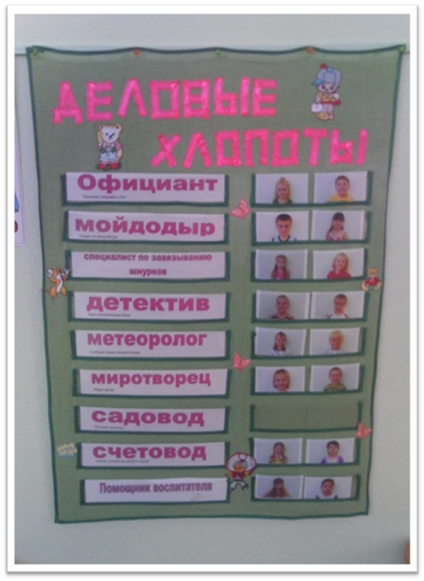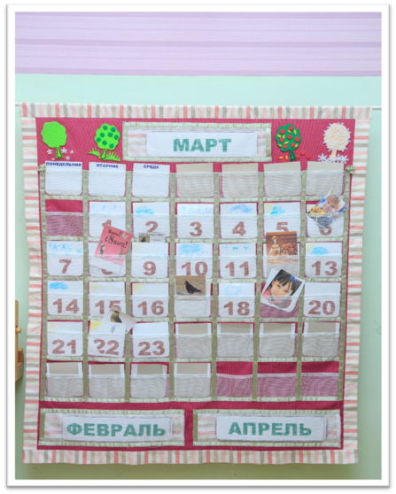

Автор-составитель: педагог-психолог МДОУ ДОУ № 20 «Умка» Киселёва И.О.

